Образец аттестационной работы по курсу «Медиапланирование» Натальи Бондарь (гр.ФСС-41)
Продвижению марки издания

Медиаплан

- Товар : Глянцевый ежемесячный журнал «Harper’s Bazaar», выпускаемый издательским домом Independent Media, оповещающий потребителя о новых тенденциях и новостях в мире моды, красоты и здоровья.

2)Целевая аудитория: Преимущественно журнал читает большая часть женского населения страны. В процентном соотношении:

79.9% - это женщины
20.1% - это мужчины

Это вполне объяснимо, так как большинство тем, рассматриваемых в номере посвящено женской аудитории( проблемам и советам).

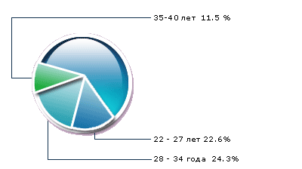

Возрастной критерий читателя – до 40 лет, чаще этот журнал покупают молодые девушки и женщины, стремящиеся всегда быть в курсе всех последних новостей моды и стремящиеся выглядеть красиво и уверенно.

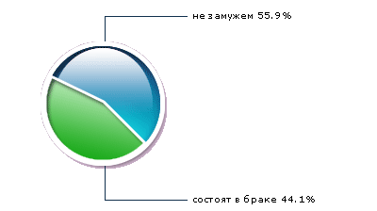
Чаще это незамужние девушки и женщины, которые в свободное время располагают большими возможностями сесть и почитать свой любимый журнал.

занятость
работают 70%
по найму 60.6%
социальный статус
владельцы частного бизнеса 9.3%
руководители 19.6%
специалисты 24.5%
офисные работники 13.3%
молодые мамы (домохозяйки) 9.4%
Основная аудитория Harper’s Bazaar — это успешные люди, занятые в различных сферах бизнеса! Это высококлассные специалисты, топ – менеджеры и владельцы собственного бизнеса

2а)Район распространения рекламной продукции: Издательский дом
«Independent Media» имеет собственную систему распространения, которая непрерывно развивается и совершенствуется. Издания напрямую рассылаются и доставляются в такие города, как Санкт-Петербург, Самара, Ростов –на- Дону, Саратов, Воронеж, Екатеринбург, Казань, Краснодар, Новосибирск, Владивосток, Хабаровск, Нижний Новгород, Белоруссию, Пермь, Казань, на Украину и в Прибалтику.
Расширяется альтернативная система распространения изданий по г. Москве. Теперь есть возможность приобрести журналы не только в ресторанах компании «Росинтер» и магазинах «Союз», но и в сети видеопрокатов «ВидеоЛэнд» и спортивном центре «Скейт-Парк».

В 2003 году издательство создало совместное с домом «Бурда» предприятие, основанное на распространении печатной продукции «Прессэкспо».Эта компания вырвалась вперед на московском рынке распространения за последнее время. Она осуществляет поставки печатной продукции в крупные супермаркеты ( такие, как «Седьмой Континент», « SPAR», « Мосмарт») и на автозаправки ( «ЛУКойл», «Юг- Ойл»).

3) Рынок сбыта: журнал обеспечивает полное покрытие целевого рынка, как локального, так и основного. Журнал приобретается как в больших городах, так и в регионах. Выход на более новые рынки сбыта и приобретение новых партнеров.

4)Цель рекламной кампании:
- увеличение числа новых читателей и удержание старых
- повышение конкурентоспособности по сравнению с другими глянцевыми журналами
- поддержание сильных позиций на издательском рынке
- увеличение прибыли компании за счет привлечения новых рекламодателей
- развитие и расширение издательского бизнеса
- привлечение новых СМИ для расширения рекламных возможностей журнала ( телевидение, пресса, радио, интернет, BTL- рекламы)
- увеличение площадей распространения
- увеличение рейтинга журнала
- выход журнала в десятку самых читаемых глянцевых журналов
- формирование у потребителя определенного уровня знаний о предлагаемом товаре
- исправление неправильных представлений о товаре( дорогой журнал для определенного круга читателей)
- стимулирование сбыта товара
- удержание товара в памяти потребителей
- отбирание покупателей у конкурентов
- формирование благожелательного отношения к фирме

(Модель последовательности эффектов рекламных коммуникаций( Robert J. Lavidge и Gary A. Steiner- Journal of Marketing, октябрь 1961 г.)

5)Сезонные колебания: не наблюдаются. Продажа журналов постоянна за счет равномерной подачи информации и за счет длинного жизненного цикла предоставляемых материалов.

6)Продолжительность кампании: 3 месяца ( октябрь 2004- декабрь 2004)

7)) Конкуренты, доля рынка: по данным рейтинга Media Guide, журнал «Harper’s Bazaar» занимает 78 место в списке печатных изданий. На первом месте журнал « Караван истории». Из аналогичных женских глянцевых журналов почетное 23 место занимает журнал «Cosmopolitan» ( главный конкурент и «со-родственник» журнала «Harper’s Bazzar»).

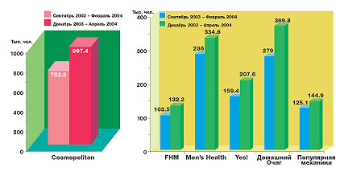

(Компания TNS «Gullup Media», NRS Moscow, сентябрь 2003- февраль 2004 vs декабрь 2003- апрель 2004)

Скидки
Скидка для рекламных агентств - от 10%.
Максимальная скидка за объем - 30%.
Максимальная скидка на размещение рекламы на обложках - 25%.
Условия оплаты
Оплата производится непосредственно перед публикацией каждого рекламного объявления в соответствии с условиями контракта на размещение рекламы.

Показатель Значение
Всего жителей Москвы, | чел 8 667
Девушек Москвы старше 18, | чел 3 635
Читателей «Harper’s Bazzar»
% | 22
чел | 750
Читателей «Cosmopolitan»
% | 74
чел | 2945

- SWOT- анализ:

Внутренние факторы:

слабые стороны:
- наличие сильных конкурентов ( “Cosmopolitan», «Vogue»,
«Elle» и др.)
- не максимальные затраты на рекламу
- отставание по рейтингам от самых читаемых глянцевых изданий для женщин

сильные стороны:
- огромный штат творческих журналистов и редакторов
- постоянное изучение своего читателя
- широкая тематика тем издания
- проведение конкурсов
- возможность опубликования читательских писем
- новости в мире моды, красоты, стиля жизни и здоровья
- хорошее печатное оборудование
- возможность выбора получения новых номеров журнала ( покупка/подписка)
- участие в акциях
- оценка и поощрение своих сотрудников
- информированность читателя

Внешние факторы:

слабые стороны:
- неполноценная окупаемость данного издания
- рост аренды за помещение, в котором расположен редакторский штаб

сильные стороны:
- опыт в издательском бизнесе
- большой объем рынков сбыта
- качественная рекламная поддержка
- привлечение новых инвесторов
- хороший бизнес торговли рекламными площадями журнала
- высокая заинтересованность СМИ
- грамотная рекламная стратегия

9)) Предполагаемые СМИ:

В большей степени это ATL- реклама ( на TV, в прессе, частично на радио)
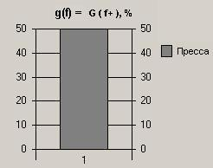Но также и наружная реклама ( баннеры на городском транспорте, на информационных щитах в кинотеатрах, в метро, билборды на улицах).
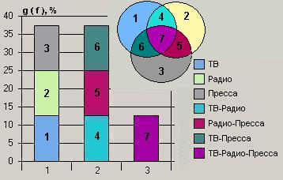

10) Оценка эффективности рекламной кампании:

Учитывая рекламный метод конкурентов рассчитывается рекламный бюджет:

Издание | Сумма по Прайс-Листу $
Burda Moden | 80 100
Cosmopolitan | 11 400
Bie | 88 500
GEO | 28 000
Harper's Bazaar | 27 600
Marie Claire | 13 600
Men's Health | 23 960
Parents | 26 900
Playboy | 16 264
Premiere | 22 050
Reader's Digest | 25 350
Salon Interior | 66 200
Verena | 9 500
Vogue | 81 500
Woman | 30 000
Домашний очаг | 122 700
Домовой | 56 000
Женские секреты | 8 250
Интерьер & Дизайн | 37 320
Караван историй | 37 500
КоммерсантЪ | 48 390
Крестьянка | 24 000
Культ личностей | 83 573
Лиза | 127 800
Мезонин | 65 500
МК-Бульвар | 3 160
Оптовик | 1 813
Семь дней | 381 900
ТВ Парк | 163 510
Эксперт | 8 400
Итого : | 1 720 240
www.klubok.net

В 2001 году по итогам голосования, которое устраивало агентство Image Size при поддержке Fashionlook, журнал «Harper’s Bazaar» был признан лучшим в категории журнала мод. На втором месте за ним следовал глянцевый женский журнал «Vogue».

11) Подходы к позиционированию: проведя маркетинговые исследования и разработав большой план рекламных работ, можно выделить главную особенность, с которой должно бороться издание: не забывать, что оно входит в так называемый «зонтичный» брэнд, где царит конкуренция. Следовательно, необходимо повысить читательский интерес путем увеличения рекламы о товаре, сравнения с другими более успешными глянцевыми изданиями, путем проведения маркетинговых исследований, ввода новых редакторских технологий, расширения тематики журнала.

Промоушн в регионах
.
Санкт-Петербург:
Промоушн в местах продаж со всеми дистрибьюторами
Проведение промо-акций в супермаркетах города
Проведение конкурсов среди продавцов по продажам издания
VIP-рассылка журнала среди известных людей города
Распространение на бортах авиакомпании «Пулковские авиалинии»
Екатеринбург:
Промоушн в местах продаж со всеми дистрибьюторами
Проведение промо-акций в супермаркетах города
Совместный проект с самым рейтинговым каналом в городе
4 канал - Fashion-рубрика в программе «Утренний экспресс»
Direct-mail по клиентам бутиков города.
Новосибирск:
Промоушн в супермаркетах города
VIP рассылка журнала (2000 экземпляров)
Журнал отправляется известным людям из мира бизнеса и политики, искусства и кино
Специальные проекты
Раскладка журналов для пассажиров первого и бизнес класса компаний Аэрофлот и Трансаэро на рейсах в Париж, Рим, Милан, Лондон, Франкфурт, Женева, Вена, Нью-пЙорк, Лос-Анжелес, Монреаль, Токио.
Участие в важнейших культурных и светских мероприятиях
Участие в Фестивале русского кино в Париже
Участие в Московском кинофестивале

Москва 2004

Ссылки:
www.imedia.ru
www.bazaar.ru
www.mediaguide.ru
www.klubok.net
<

